Національний технічний університет України
«Київський політехнічний інститут
імені Ігоря Сікорського»

Приладобудівний факультет

Кафедра Приладобудування

Рівень вищої освіти – перший (бакалаврський)
Спеціальність - 151Автоматизація та комп’ютерно-інтегровані технології
Освітньо-професійна програма Комп’ютерно-інтегровані технології проектування приладів

ЗАТВЕРДЖУЮ
В.о.завідувача кафедри
________Юрій КИРИЧУК.
(підпис) (Власне ім’я, ПРІЗВИЩЕ)
«___»_____________2021 р.

ЗАВДАННЯ
на дипломний проєкт студенту

Морозову Ярославу Євгенійовичу
^{(прізвище, ім’я, по батькові)}
1. Тема проєкту Конструкція цифрового інклінометра

керівник проєкту Котляр Світлана Сергіївна, к.т.н.
(прізвище, ім’я, по батькові, науковий ступінь, вчене звання)
затверджені наказом по університету від «___»_________ 20__ р. №_____
2. Термін подання студентом проєкту _________________
3. Вихідні дані до проєкту: вид інклінометра – цифровий; тип датчика ухилу – одноступенний акселерометр і одноступенний гіроскоп; максимальний розмір корпусу до 50 мм; температура вимірюваного середовища 0-50 градусів по Цельсію; додаткове обладнання – кронштейн для жорсткого кріплення приладу на вимірювальний обєкт.
4. Зміст розрахунково-пояснювальної записки (перелік завдань, які потрібно розробити) вступ, огляд засобів вимірювання, конструкторський розділ, структурна схема інклінометра, розробка конструкції деталей інклінометра, розрахунки деталей, технологічний розділ, висновок, список використаних джерел, додатки.
5. Перелік (ілюстративного) графічного матеріалу (з точним зазначенням обов’язкових креслеників, плакатів,тощо): складальний кресленик ФА1 – 1 шт., кресленики деталей ФА1 – 1 шт., 3-д модель приладу ФА1 – 1 шт., деталі і схеми ФА1 – 1 шт.

6. Консультанти розділів проєкту*
Розділ | Прізвище, ініціали та посада  консультанта | Підпис, дата
Розділ | Прізвище, ініціали та посада  консультанта | завдання  видав | завдання  прийняв
Технологічний
7. Дата видачі завдання_16.05.2021 р.______________
Календарний план
№ з/п | Назва етапів виконання  дипломного проєкту | Термін виконання  етапів проєкту | Примітка
1. | Аналіз вимірювальної величини | 1 тиждень | виконано
2. | Аналіз засобів вимірювання | 1 тиждень | виконано
3. | Розробка структурної схеми | 2 тиждень | виконано
4. | Розробка конструкції деталей інклінометра | 2 тиждень | виконано
5. | Розрахунок деталей | 3 тиджень | виконано
6. | Підготовка технологічного розділу | 4 тиждень | виконано
7. | Оформлення пояснювальної записки | 4 тиждень | виконано

Студент ____________ _Ярослав МОРОЗОВ____
^{(підпис)} ^{(Власне ім’я, ПРІЗВИЩЕ)}
Керівник проєкту ____________ _Світлана КОТЛЯР_____
^{(підпис)} ^{(Власне ім’я, ПРІЗВИЩЕ )}

_______________________
∗Консультантом не може бути зазначено керівника дипломного проєкту.

Пояснювальна записка до дипломного проєкту

На тему:_Конструкція цифрового інклінометра_______________

Київ – 2021 року

Анотація
Дипломний проект присвячений розробці конструкції цифрового інклінометра. Даний прилад використовується для настройки радіокерованих вертольотів . Цифровий інклінометр - простий у використанні інструмент для налаштування кута атаки (кроку) лопатей основного ротора радіокерованих вертольотів. Сумісний з лопатями вертольотів до 450-го класу (ширина лопаті 15-35мм). Вбудований гіроскопічний датчик здатний швидко і точно визначити кут нахилу щодо нульової позиції. Просто встановіть кутомір на лопать вертольоту і результат через 1 секунду відобразиться на великому рідкокристалічному дисплеї з точністю до 0.1 °.
В конструкторському розділі проведені роботи по розробці структурних схем, 3-Д моделей конструкції, креслень основних деталей приладу.
У технологічній частині визначені точність складання, технологічність. Наведені схеми складального складу та технологічна схема збірки.

Annotation
Thes project is devoted to the design of a digital inclinometer. This device is used to configure radio-controlled helicopters. The digital inclinometer is an easy-to-use tool for adjusting the angle of attack (step) of the blades of the main rotor of radio-controlled helicopters. Compatible with helicopter blades up to 450th class (blade width 15-35mm). The built-in gyroscopic sensor is able to quickly and accurately determine the angle of inclination relative to the zero position. Just place the protractor on the helicopter blade and the result in 1 second will be displayed on a large liquid crystal display with an accuracy of 0.1 °.

In the design section works on development of structural schemes, 3-D models of a design, drawings of the main details of the device are carried out.

In the technological part the accuracy of assembly, manufacturability are defined. Schemes of assembly structure and technological scheme of assembly are given.
ЗМІСТ
ВСТУП 10

1.АНАЛІТИЧНИЙ ОГЛЯД ЛІТЕРАТУРИ ЗА ТЕМОЮ БАКАЛАВРСЬКОГО ПРОЕКТУ 11
1.1 Вимірювання кутів і кутового положення 11
1.2 Кутоміри 13
1.3 Принцип дії інклінометра 20
2 КОНСТРУКТОРСЬКИЙ РОЗДІЛ 25
2.1 Структура інклінометра 25
2.2 Конструкція цифрового інклінометра 27
2.2.1 Електрична плата 27
2.2.2Корпус інклінометра 29
2.2.3 Кришка інклінометра 33
2.2.4 Кронштейн інклінометра 36
2.2.5 Пружина кронштейна інклінометра 41
2.2.6 Додаткові деталі інклінометра 49
3 ТЕХНОЛОГІЧНИЙ РОЗДІЛ 54
3.1 Аналіз складальної одиниці 54
3.2 Побудова схеми складальної одиниці 54
3.3 Побудова технологічної схеми 55
3.4 Оцінка технологічності 56
3.5 Визначення комплексного показника технологічності виробу 60
3.6 Розрахунок параметричної точності складання 61
3.7 Висновки до розділу 63
ВИСНОВКИ 64
ЛІТЕРАТУРА 65

Вступ:
Для визначення кута нахилу об’єктів відносно гравітаційного поля Землі застосовується вимірюючий пристрій під назвою інклинометр. З розвитком нових технологій інклинометрія здобула дуже важливу роль в будівництві для знаходження відхилень від горизонталі об’єктів. Важливою задачею є мінімізація розмірів приладу для зручності його використання. Розробка цифрових інклінометрів вимагають додаткового дослідження та вивчення, тому вдосконалення інклинометричних систем завжди є актуальним. Інклінометри широко застосовуються в будівництві і в гірничодобувній промисловості. Вимірювання малих кутів дозволяє не тільки стежити за станом будівель та інженерних споруд на етапі будівництва і реконструкції, а й прогнозувати обвалення в шахтах і гірських виробках, будь-які аномальні геокліматичні явища, пов'язані з піднімання і опусканням земної кори. Точність і стабільність виконаних за допомогою інклінометров вимірювань кутів нахилу залежить в першу чергу від параметрів чутливого елемента. Найбільшою чутливістю, що дозволяє з високою точністю вимірювати малі кути нахилу, мають інклінометри, побудовані на базі фотоелектричних, ємнісних і деяких типів індуктивних датчиків кутових переміщень.
Метою даного дипломного проєкту бакалавра є проведення огляду і аналіз цифрових інклінометрів, розробка 3D моделей, та кресленнь усіх основних деталей конструкції інклінометра.

РОЗДІЛ 1. АНАЛІТИЧНИЙ ОГЛЯД ЛІТЕРАТУРИ ЗА ТЕМОЮ БАКАЛАВРСЬКОГО ПРОЕКТУ

1.1. ВИМІРЮВАННЯ КУТІВ І КУТОВОГО ПОЛОЖЕННЯ

Для калі бровки і градуювання кутомірних приладів використовують кутові міри. Кутові міри використовують для передачі та зберігання одиниць плоских кутів або для опосередкованого контролю кутових елементів деталей. Кутові міри мають вигляд сталевих призм, в яких бокові або вимірювальні поверхні складають робочі кути при перетині між собою [1].
Параметри призматичних кутових мір регламентовані ГОСТ 2875- 88. Такі міри використовують у виробництві або лабораторних умовах для контролю зовнішніх і внутрішніх кутів виробничих або виконуючих інструментів, шаблонів, деталей, повірки вимірювальної техніки, тощо. Кутові міри поділяють на 5 типів. Перший і другий типи виготовляють з одним робочим кутом, в якого зрізана вершина, і гострокутні. Третій тип має 4 чотири робочі кути. До четвертого типу відносять багатогранні призми з постійним кутовим кроком. П’ятий тип виготовляють з 3 робочими кутами. [2].

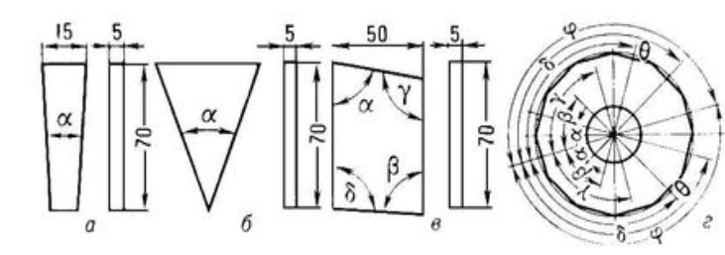
Рис. 1.1. Кутові міри: а) і б) мають постійний кут α; в) має постійні кути α, β, γ, δ; г) має постійний кутовий крок

Відповідно до сфери використання і фізичних одиниць вимірювання кутові міри бувають таких видів: 1) градусні міри, радіані міри, морські міри, годинні міри та артилерійські міри.
Для градусної міри основною одиницею вимірювання є градус, що має позначення «°» і складає 1/90 частину від прямого кута, похідна одиниця – мінута (кутова мінута), позначається «'» і складає 1 ° = 60 '; наступна похідна одиниця – секунда (кутова секунда), позначається «''» і складає 1 '= 60 ".
Для радіанної міри основна одиниця вимірювання є радіан - площинний кут, що охоплений дугою, яка дорівнює радіусу кола. 1 радіан складає близько 57 °, або, приблизно, 10 великих поділок кутоміра.
Для морської міри основна одиниця вимірювання - румба, яка складає 1/32 частину кола або дорівнює 10 ° 1/4.
Для годинної міри основна одиниця вимірювання є кутова година, яка складає 1/6 частину прямого кута або 15 °; позначається літерою h, при цьому: 1h = 60m, 1m = 60 s (m - хвилини, s - секунди).
З курсу геометрії нам відомо, що довжина кола дорівнює l=2πR, або l=6,28R, де R - радіус кола. Якщо коло розділити на 6000 рівних частин, то кожна така частина буде дорівнює приблизно одній тисячній довжини кола: 6,28R / 6000 = R / 955 ≈ R / 1000. Одна така частина довжини кола називається тисячною або малою поділкою кутоміра. Тисячна є основною одиницею артилерійської міри. Тисячна використовується в артилерійській техніці при наведені. Вона дозволяє легко переходити від кутової одиниці до лінійної одиниці і в зворотному випадку: довжина дуги, що відповідає поділу шкали кутоміра, на всіх відстанях дорівнює одній тисячній одиниці довжини радіуса, що рівний дальності стрільби.

1.2. КУТОМІРИ

Для вимірюванні значень плоских кутів застосовують такі методи: порівняльний, тригонометричний, гоніометричний, або метод безпосереднього вимірювання, та інтерференційний методи.
При порівняльному методі вирішується задача визначення значення відхилення вимірюваного кута від кутової міри.
При тригонометричному методі визначають значення кутів непрямим методом, а опосередковано, через вимірювання лінійних величин граней кутової міри. При цьому методі використовують тригонометричні функцій, такі як, косинус cos, синус sin і тангенс tg. Похибка вимірювання кута при цьому методі знаходиться в межах від ± 3 " до ± 52 ".
При застосуванні гоніометричного методу для визначення значення кутів використовують спеціальні кутомірні прилади, які мають кутомірну шкалу. Прикладами таких приладів є універсальні та інструментальні мікроскопи, гоніометри, кутоміри на основі лазерного гіроскопу, тощо.
При використанні інтерференційного методу застосовують інтерферометри – оптичні прилади для високоточних вимірювань.[3]
Прилади для вимірювання кутів конструктивно в найпростішому вигляді мають дві пластини або лінійки. Вони разом поєднанні лише з одного кінця і зафіксовані за допомогою осі, що дозволяє відхиляти одну лінійку відносно іншої на деякий кут між ними. На робочій поверхні таких інструментів наносять шкалу вимірювання, що виражається в градусах. Шкали бувають лінійної або округлої форми. За конструктивними особливостями кутомірні інструменти можуть бути повністю рухливі або із зафіксованими вимірами кутової міри. Останні використовуються при вимірювання найпопулярніших значень кутів - 90, 45 і 30 градусів. Такий інструмент більше відноситься до категорії шаблонів[4].
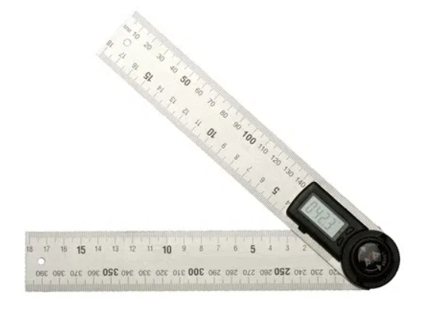
Рис. 1.2. Кутомір, зовнішній вигляд

Кутомірні інструменти поділяються за функціональним призначенням на такі види:
- будівельний;
- слюсарний;
- теслярський;
- гірський;
- астрономічний;
- морський;
- артилерійський.

Найбільш поширеними і часто вживаними є будівельні кутоміри або кутоміри з рівнем, які застосовується для контролю рівня поверхні стін і будівельних конструкцій, фундаменту будівель. Ці пристрої мають великі габаритні розміри. Мінімальна довжина кожної лінійки зазвичай становить не менше 50 см [4].
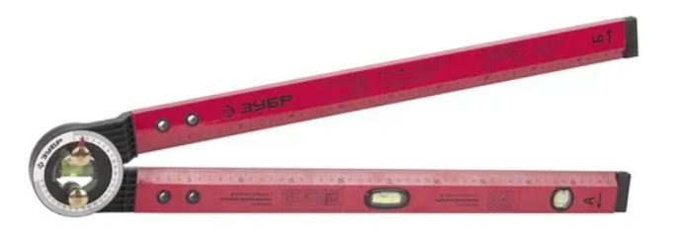
Рис. 1.3. Будівельний кутомір

Для виконання слюсарних робіт має значення високої точності вимірювання. Тому слюсарні кутоміри мають вищу точність від інших видів. Такі пристрої не потребують великих габаритних розмірів і тому досить компактні. Слюсарні кутоміри забезпечені високою чутливістю регулювання і налаштування, що дозволяє проводити вимірювання долями градуса. Під час виробного процесу виготовлення деталей це необхідно, оскільки необхідно витримувати вимоги до відхилень геометричних розмірів деталей обертальних механізмів [4].

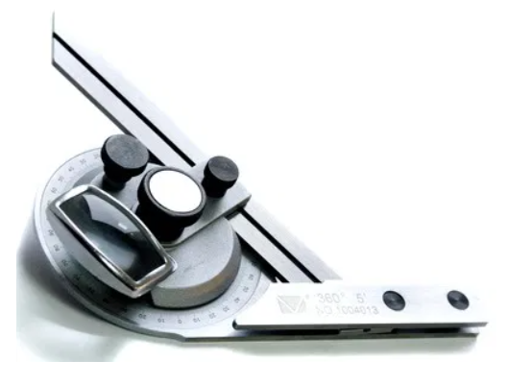
Рис. 1.4. Кутомір слюсарний

Теслярські кутоміри мають порівняно нижчу точністю вимірювання. Це пов’язано з тим, що вони використовуються в деревообробній галузі, коли точне дотримання кутів з часткою градусів не має великого значення. Проте такі інструменти мають нижчу собівартість. Недоліком теслярських кутомірів є те, що їх механізми регулювання мають люфт, що призводить до похибки вимірювання. Незважаючи на це, точності таких кутомірів цілком для виконання тих цілей, для яких вони призначені [4].
Гірські кутоміри, в порівнянні від інших видів, не контактують безпосередньо з вимірюваними поверхнями. Такі інструменти дозволяють визначити вертикальні і горизонтальні кути в просторах шахт і гірничих виробок лише візуально, наочно. Гірські кутомірі відносяться до обладнання неточного класу. Зараз такі кутоміри використовуються все рідше, тому що їх заміняють більш точним електронним обладнанням, таким як тахеометри та ін [4].
Астрономічні кутоміри є самими точними. Такі кутоміри застосовуються для вимірювання кута між поверхнею землі і точками на зоряному небі. Їх використовують для обчислення траєкторії руху небесних тіл, дозволяють визначати швидкість їх переміщення, а також оцінити величину об'єктів на небі. Астрономічно кутоміри вбудовують в телескопи, після чого у телескопа розширюються можливості: збільшується діапазон їх вимірювань, оскільки можна досліджувати не тільки об’єкти, видимі на небі, але і віддалені планети і зорі [4].
Морські або навігаційні кутоміри дозволяють здійснювати визначення географічної широти на місцевості з використанням спеціальної таблиці. Принцип роботи полягає у визначенні кута над горизонтом до небесного світила: сонця, місяця або зірки в певний день і час, та пошуку за цими даними по таблиці географічної широти. Таким чином, можна визначити широту, на якій спостерігач знаходиться в даний момент [4].
Артилерійський кутомір використовується для виставки артилерійського озброєння і коригування залпового вогню. Застосування такого інструменту дозволяє здійснювати точне прицілювання і, після попереднього пристрілювання, вносити зміни напрямку пострілу [4].

За принципом вимірювань кутомірні засоби поділяють на такі типи:
- механічні;
- маятникові;
- оптичні;
- лазерні;
- електронні.
Механічні кутоміри мають відношення до контактних пристроїв. Для здійснення вимірювання необхідно обидві лінійки інструменту прикладати до вимірювальних об'єктів, кут між якими необхідно заміряти. Значення кутової міри визначається за спеціальною шкалою [4].
Маятникові кутоміри схожі на стрілочний годинник, про те лише зовні. На циферблат інструменту нанесена кругла кутова шкала. Стрілка такого кутоміра завжди займає вертикальне положення і не залежить від нахилу корпусу приладу. В нижній частині корпусу передбачено невелику лінійку. В процесі вимірювання лінійку необхідно прикласти до вимірювального об’єкту, після чого визначають показник освіченого кута між відміткою «нуль (0)» на циферблаті і положенням стрілки. Такі кутоміри використовуються для вимірювання нахилу поверхонь до горизонталі [4].

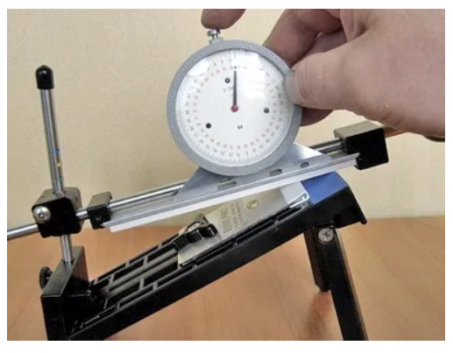
Рис. 1.5. Маятниковий кутомір

Оптичні кутоміри суттєво конструктивно відрізняються від інших типів, маю незвичну для цього обладнання форму. В конструкції передбачені спеціальні вічка, що виконують функцію лупи. Діапазон вимірювання - 360 градусів. Оптичні кутоміри є дуже точними, їх шкала розмічена в долях градусів. Лупа полегшує процес підрахунку позначок шкали, на які вказує стрілка [4].

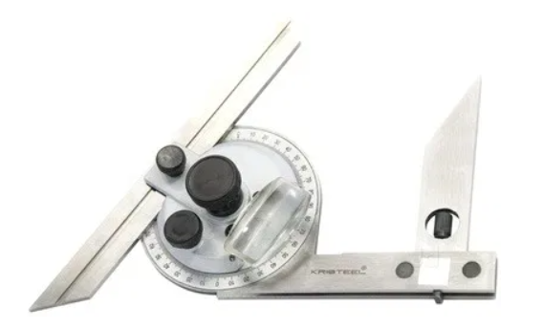
Рис. 1.6. Оптичний кутомір

Принцип дії лазерних кутомірів полягає у використання лазерних променів, що направлені на вимірювальні поверхні, між якими вимірюють кут. Значення кут між точками визначають візуально або за допомогою засобів мікроелектроніки, які присутні в конструкції пристрою. Проте такі кутоміри мають недолік – складність визначення кута при денному світні. Такий пристрій добре працює в нічний час, а також в затемнених приміщеннях [4].
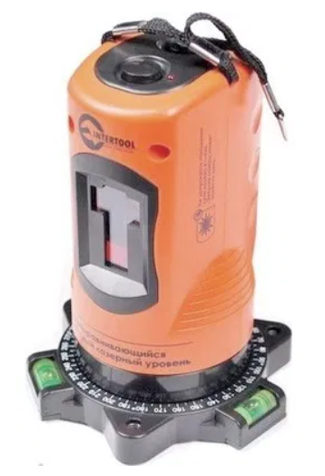
Рис. 1.7. Лазерний кутомір

Електронні або цифрові кутоміри за принципом дії схожі на механічні. Проте в таких кутомірах вимірювальна величина обчислюється і виводиться на ЖК дисплей за допомогою мікроконтролера. Такі кутоміри точні і дозволяють визначати десяті частини градусів. Проте для їх функціонування необхідно наявність елементів живлення: батарейки типів ААА або RS [4].

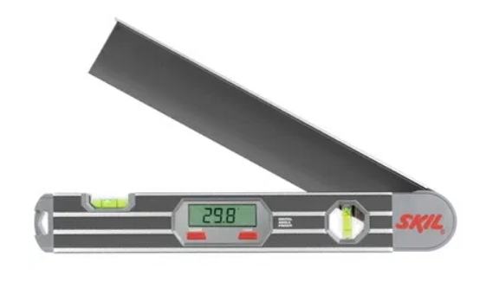
Рис. 1.8. Цифровий кутомір

1.3. ПРИНЦИП ДІЇ ІНКЛІНОМЕТРА

Інклінометри - датчики ухилів, вони призначені для визначення кутового положення розташування об'єкта з урахуванням сили тяжіння. За допомогою таких приладів встановлюється кут нахилу контрольованого об’єкту, вимірювальна інформація виводиться на екран дисплея за допомогою пристроїв цифрової індикації [5].
Інклінометри за принципом дії класифікуються на наступні різновиди:
- гіроскопічні,
- автомобільні,
- електронні,
- цифрові.
Принцип роботи гіроскопічного інклінометра полягає у вимірюванні кута відхилення положення об'єкта на поверхні Землі відносно вектора дії сили тяжіння Землі на цей об’єкт. Це реалізується за допомогою акселерометра, який контролює ефект гравітації на малих масах, що підвішені на пружній опорній конструкції. Під час нахилу об’єкту з приладом, маса акселерометра відхиляється від попереднього положення, це викликає зміну ємності між масою і несучої конструкціє датчика, що виступають обкладками конденсатора. Кут нахилу розраховується в залежності від зміни значення ємностей. Основні елементи такого датчик інклінометра: контрольна маса, пружні елементи, електроди, контакти.
Гіроскопічний інклінометр жорстко закріпляють на об’єкті вимірювання. При початковому положенні інклінометра, в горизонтальному положенні, фіксується значення ємності між електродами. При нахилі вимірювального об’єкта, а разом з ним і інклінометра, рухома маса і її контакт міняють просторове положення щодо нерухомого електрода, наближається або відхиляється від нього. В результаті цих дій відбувається зміна значення ємності між двома електродами, що, в свою чергу, приводить до зміни напруги стуму, що проходить по контуру. Ці дані використовується для розрахунку нового значення положення або кута нахилу [5].
Описаний принцип дії знайшов реалізацію для вирішення промислових і побутових задач, наприклад, таким чином працюють датчики руху смартфону або автомобільні подушки безпеки. Такі задачі не потребують достатньо високих точностей і тому в таких випадках використовують датчики невисокої точності, в яких похибка складає ± 1 градус.
В гірничній сфері для промислових інклінометрів (типу ІЕМ-36), які знайшли успішне використання при бурінні свердловин, застосовується набір точних електродів для підвищення діапазону і точності вимірювання. Для інклінометрів статичного дії рухому масу демпфують пружніми елементами, що допомагає знизити чутливість датчиків до частот вище 29 Гц.
Переваги: дії зовнішніх завад компенсуються вбудованими програмними фільтрами, наприклад фільтр згладжування сигналу, але його використання сповільнює оперативність спрацьовування датчика. До недоліків також можна віднести їх чутливість до дії сильних ударів і вібрації.
Прецизійний інклінометр призначений для вимірювань малих кутів нахилу і похилих рухів об'єкта по двох координатах. Найчастіше такого типу інклінометри знаходять застосування в системах моніторингу будинків та будівельних конструкцій, природних і рукотворних великих об'єктів, при розробці гірських порід і геологічних виробках. Також використовують в системах контролю кутового положення об'єктів в процесі руху, при дослідженнях вигину елементів будівельних конструкцій: платформ, фундаментів, опор, ферм, антенно-щоглових споруд, вітрогенераторів, тощо.
Для роботи в зовнішніх умовах навколишнього середовища інклінометри конструктивно забезпечуються пило- і волого захисними елементами на корпусах приладів, а також повинні містики кронштейн для кріплення на вимірювальному об’єкті з елементами монтажу.
В динамічних інклінометрах поєднується різних два принципи вимірювання. В таких приладах поєднують між собою різних два датчика: 3D-датчик прискорення і 3D-гіроскоп. 3D-датчик прискорення не містить демпфуючих елементів, на відміну від гіроскопічних інклінометрів, які використовуються в статичних вимірюваннях. Динамічний інклінометр може реагувати на швидкі динамічні рухи об’єкту. 3D-гіроскоп використовується для вимірювання швидкості обертання або відхилу. Його принцип дії ґрунтується на принципах дії сили інерції. Сигнали від цих двох датчиків об'єднують, що дає можливість здійснювати відбір значення нахилу в реальному режимі часу.
Динамічні інклінометри знайшли успішне застосування на рухомому технічному обладнанні, наприклад, автократи, спеціальна будівельна техніка, екскаватори і гірничо-видобувні установки, робототехнічні системи.
Акселерометри в загальному призначені для вимірювання прискорення руху об’єкту. Прискорення виникає при лінійному і кутовому переміщенні об'єкта і датчик прискорення є важливим елементом складу системи, яка контролює це переміщення. Прикладами таких дій можуть бути удари і вібрації, зумовлені як експлуатацією об'єкта, так і його випробуваннями. Значення прискорення руху вимірюють не безпосередньо, а шляхом вимірювання прискорення інерції, на яке датчик реагує. Прискорення руху відповідає прискоренню інерції, проте має протилежне направлення [6].
Прискорення інерції по фізичному впливу на об’єкти аналогічно прискоренню сили тяжіння або гравітації. Таким чином, акселерометр одночасно реагує на прискорення сили тяжіння і на прискорення інерції. Вектор прискорення сили тяжіння направлений вертикально вниз по відповідно до поверхні Землі, що дає можливість вимірювати нахил об'єкта, на якому встановлений датчик. Показання динамічного інклінометра прямо пропорційні добутку прискорення сили тяжіння і синуса кута нахилу об’єкта [7].
Для покращення вимірювальних характеристик датчики проходять оптимізацію в залежності від їх призначення, видів і характерів зовнішніх впливів: статичні вимірювання кутів нахилу, вібрації, ударні навантаження, величини прискорення, діапазон частот і точності вимірювань.
Датчики призначені для вимірювань, пов'язаних з прискореннями дій, таких як рухи (удари або вібрації), сила тяжіння (кути ухилу), тобто датчики можуть бути оптимізовані і як акселерометри, і як інклінометри.
Здебільшого такі датчики містять як 3-х осьовий акселерометр, так і 3-х осьовий гіроскоп, а також, додатково, 3-х осьовий магнітометр. Для вирішення не відповідальних задач і з метою зменшення собівартості електронною промисловістю випускаються і простіші датчики. Існують моделі з 1-но осьовим гіроскопом; з 3-х осьовими акселерометрами; з 3-х осьовим акселерометром і з 1-осьовим гіроскопом [8].
При аналізі і обчислені результатів вимірювання лінійних прискорень, що були спричинені різними видами рухів, слід враховувати вплив сили тяжіння. Датчик прискорень по фізичній суті реагує на силу тяжіння і на явище інерції, обумовлене прискореним рухом.
Наявність прискорення, що періодично змінюється, має великий вплив на акселерометр, проте менше впливає і позначається при вимірюванні швидкості обертання гіроскопом. Для отримання оптимального значення вимірювальної величини від кожного датчика сигнали з обох датчиків об'єднують. Для знаходження дійсного значення положення об’єкта необхідно відділити корисний сигнал від похибок, викликаних дією зовнішнього прискорення.
Датчики розділяють на одно- і двовісні групи: для вимірювання вздовж осі X і осі Y. По кожній осі фіксується значення нахилу відносно дії силового поля тяжіння. Якщо датчики має можливість вимірювати лише вздовж однієї осі, такий датчик обов’язково встановлюють вертикально [5].
Оцінка сигналу від датчика обробляється мікроконтролером в режимі реального часу. Додатково вимірюється температура навколо датчика. Для зменшення впливу на датчик навколишнього шуму і дії вібрації використовують інтелектуальні алгоритми цифрової фільтрації. Це дозволяє забезпечити відносно стабільний та точний сигнал при будь-яких умовах навколишнього середовища і експлуатації.
На вибір типів інклінометра впливають такі параметри роботи:
- час циклу датчика (має бути фіксований, найчастіше складає не більше 5 мс);
- час циклу передачі інформації (параметр може змінюватися в процесі роботи і може задаватися і коректуватися оператором);
- абсолютна точність;
- максимальна похибка зсуву або дрейфу нуля;
- динамічна точність.
Існуючі типи інклінометрів дозволяють оцінити прискорення до 10 м / с² за час протягом 1 с, а також вібрації від 1 до 1000 Гц з силою 1 м.

РОЗДІЛ 2. КОНСТРУКТОРСЬКИЙ РОЗДІЛ

2.1. Структура інклінометра

Відповідно до завдання на дипломний проєкт бакалавра у роботі необхідно розробити конструкції цифрового інклінометра, який представляє собою ручний вимірювальний прилад і містить в своєму складі один одновісний акселерометр і один одновісний гіроскоп.
Приведемо структурну схему цифрового інклінометра (рис. 2.1.).

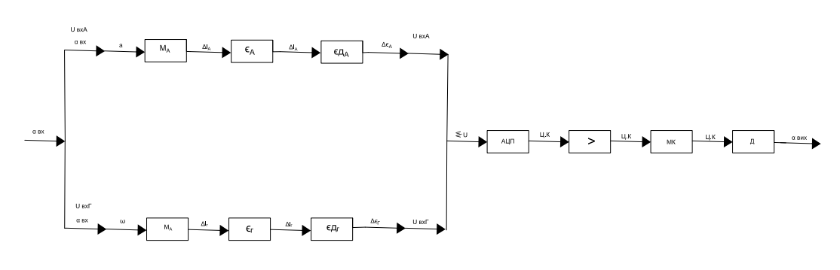

Рис. 2.1. Структурна схема цифрового інклінометра

Приведемо опис основних складових структурної схеми:

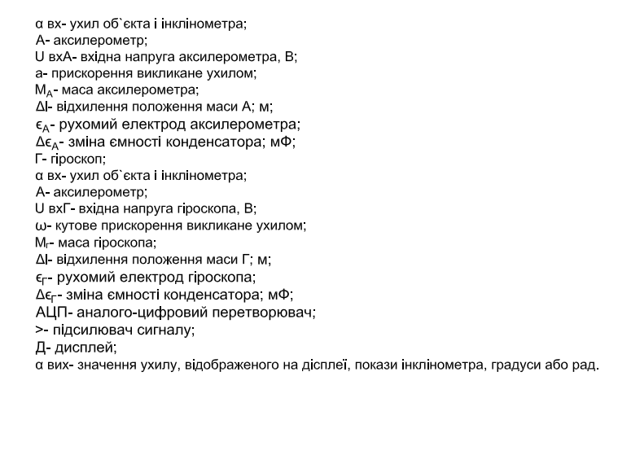

2.2. Конструкція цифрового інклінометра

2.2.1. Електрична плата

Відповідно до структурної схеми цифровий інклінометр складається з таких основних частин: акселерометра, гіроскопа, АЦП, підсилювача, мікроконтролера. Всі ці елементи компактно розміщені на електричній платі у вигляді елементів мікроелектроніки. Плата оснащена дисплеєм, на який виводиться вимірювальна інформація у вигляді значення ухилу разом з один одиницями вимірювання: градусами або радіанами. Конструктивно дисплей жорстко пов'язаний з електричною платою, не роз’ємний з нею.
Для керування параметрами відображення вимірювальної інформації на дисплеї передбачено три перемикачі. Перша кнопка забезпечує включення/виключення живлення приладу. Друга дозволяє змінювати відображення вимірювальної величини ухилу в різних одиницях вимірювання: градусах або радіанах. Третя кнопка дозволяє виставляти «нуль» в будь-якому положенні приладу, тобто дозволяє змінювати точку початку відліку від вертикалі.
Електричне живлення елементів плати передбачено розробниками від компактних елементів R2016 у кількості 2 шт.
До складу електричної плати входить мікроконтролер «STM8S003F3P6» (рис. 2.2). На (рис. 2.3) приведено опис контактів даного мікроконтролера.

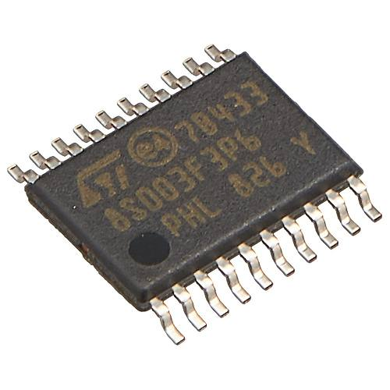
Рис. 2.2. Мікроконтролер «STM8S003F3P6»

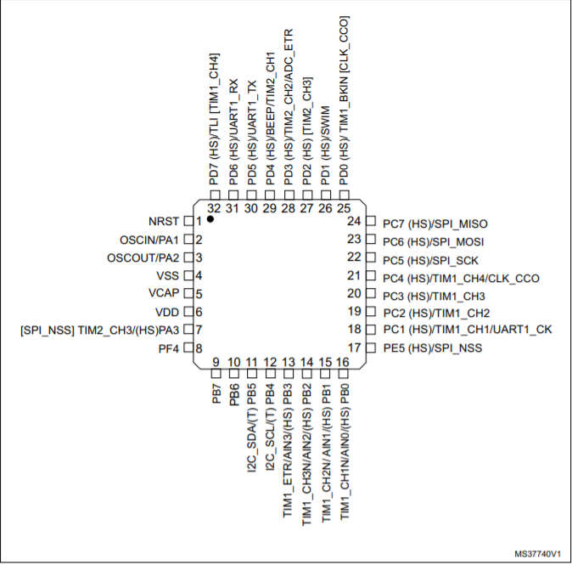
Рис 2.3. Опис контактів мікроконтролера

2.2.2. Корпус інклінометра

Відповідно до завдання на дипломний проект бакалавра цифровий інклінометр буде використовуватися в якості ручного інструменту. Відповідно до структурної схеми в конструкції приладу з механічної точки зору відсутні механізми і елементи, що будуть здійснювати лінійні, кутові або обертові рухи. Для такого типу приладів достатньо обирати спрощену форму корпусу і матеріли з незначної густиною.
Відповідно до форми і розмірів електричної плати та структури інклінометра обираємо прямокутну форму корпусу розмірами 60х40 мм, що дозволяє компактно розмістити в ньому електричну схему. Обираємо матеріал для корпусу PS - polystyrene, полістирол (ПС).
Для кріплення кришки приладу до корпусу передбачено на внутрішній поверхні корпусу чотири бобишки діаметром ∅ 5 мм на відстані 3 і 4.5 мм від внутрішніх стінок корпусу у чотирьох кутах. Так як для обрано не металевий матеріал для корпусу і для забезпечення ремонтопридатності приладу в бобишках передбачаємо отвори діаметром ∅ 2 мм. В ці отвори запропоновано запресувати металеві втулки із внутрішньою різьбою М2 для кріплення кришки до корпусу. Висота бобишок 8 мм, глибина отворів 4 мм. Матеріал втулок - бронза БрОф7- 0,2.
Відповідно габаритно-монтажного креслення електричної плати і відповідно до розміщення отворів для кріплення електричної плати до корпусу в конструкції корпусу передбачено дві бобишки діаметром ∅ 4 мм на відстані 30 мм і 50 мм від верхньої бічної поверхні і 3 мм та 13 мм на відстані від лівої бічної поверхні корпусу. Аналогічно в бобишках передбачені отвори, які вставлено бронзові втулки для різьбового з’єднання розміром М1,5.
В центральній частині конструкції корпусу передбачено відсік для встановлення елементів живлення. Так як електрична плата живиться за допомогою батарейок R2016, відсік повинен мати такі розміри: діаметр ∅ 19 мм, глибина 7 мм. Положення відсіку також визначається положення контакту для елементів живлення на електричній платі і становить 20 мм від верхньої бічної поверхні і 16 мм на відстані від лівої бічної поверхні корпусу.
Для забезпечення заміни елементів живлення після закінчення їх заряду в конструкції корпусу передбачене спеціальне вікно розмірами 30 на 22мм і на відстані 2 мм від верхньої бічної поверхні і 20 мм на відстані від лівої бічної поверхні корпусу. Відсік з батарейками закривається невеликою кришечкою розмірами 13 на 13 мм і фіксується гвинтами для зручності роботи з приладом, для уникнення самовільного відкриття відсіку і втрати елементів живлення під час роботи з приладом або його транспортуванні. Розміри кріпильних гвинтів ∅ 1 мм на 4 мм. Для них в конструкції передбачено дві бобишки ∅ 3 мм, висотою 4 мм, з бронзовими втулками для повторного відкриття розмірами М1 і глибиною 2 мм.
Корпус буде виготовлено за допомогою технологій ливарного виробництва, для усунення гострих кромок на зовнішній поверхні корпусу передбачено ливарні радіуси величиною R=0,5 мм.
Приведено 3-д модель корпусу інклінометра (рис. 2.4.) і робоче креслення (рис. 2.5.).

а)
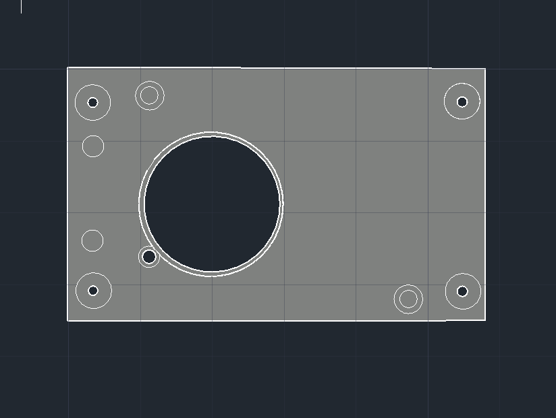

б)

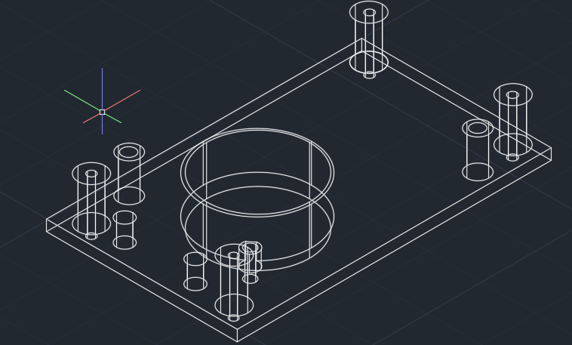

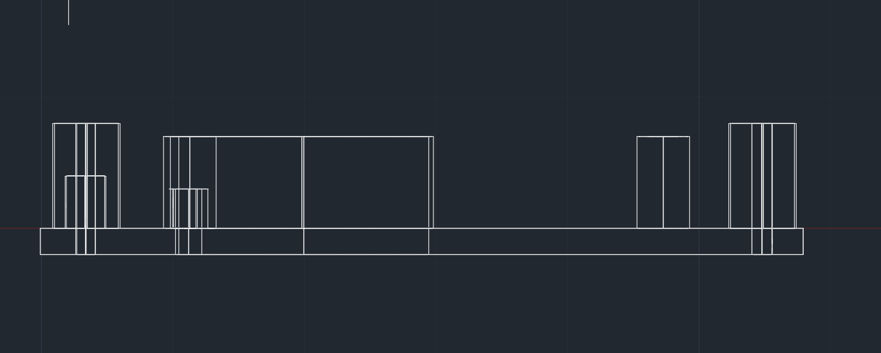

Рис. 2.4. 3-д модель корпусу інклінометра: а) вид спереду, б) внутрішня геометрія

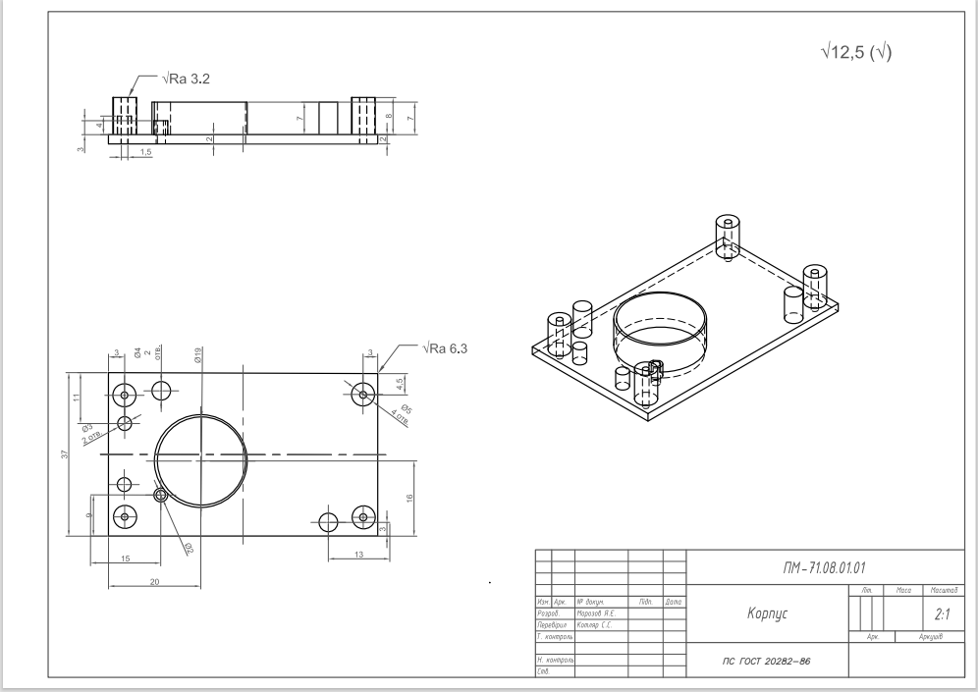
Рис. 2.5. Робоче креслення корпусу інклінометра

2.2.3. Кришка інклінометра

Відповідно до форми і розмірів електричної плати та структури інклінометра, форми корпусу для кришки обираємо прямокутну форму розмірами 60х37 мм, що дозволяє компактно розмістити в ній електричну схему. Обираємо матеріал для корпусу PS - polystyrene, полістирол (ПС).
Для кріплення кришки приладу до корпусу передбачено на внутрішній поверхні кришки чотири бобишки діаметром ∅ 5 мм на відстані 3 і 4.5 мм від внутрішніх стінок корпусу у чотирьох кутах. Так як для обрано не металевий матеріал для корпусу і для забезпечення ремонтопридатності приладу в бобишках передбачаємо отвори діаметром ∅ 3 мм. В ці отвори запропоновано запресувати металеві втулки із внутрішньою різьбою М2 для кріплення кришки до корпусу. Висота бобишок 4 мм, глибина отворів 4 мм. Матеріал втулок - бронза БрОф7- 0,2.
Відповідно до геометричного розміщення дисплея на електричній платі в конструкції кришки передбачено отвір прямокутної форми розмірами 40 на 15 мм на відстані 30 мм від верхньої бічної поверхні і 8 мм на відстані від лівої бічної поверхні корпусу.
Відповідно до місця положення перемикачів на електричній платі передбачено три отвори для кнопок, які будуть здійснювати перемикання перемикачів і керування режимами роботи приладу. Форма отворів – прямокутна, розмірами 5х4 мм на відстані 5 мм від правої зовнішньої поверхні корпусу. Відстань до першого верхнього отвору складає 10 мм, відстань між отворами постійна і становить 5 мм.
Кришка буде виготовлено за допомогою технологій ливарного виробництва, для усунення гострих кромок на зовнішній поверхні кришки передбачено ливарні радіуси величиною R=0,5 мм.
Приведено 3-д модель кришки інклінометра (рис. 2.6.) і робоче креслення (рис. 2.7.).



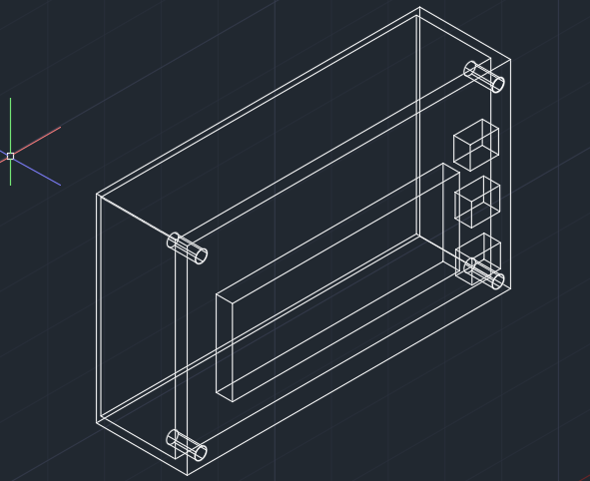

Рис. 2.6. 3-д модель кришки інклінометра: а) вид спереду, б) внутрішня геометрія

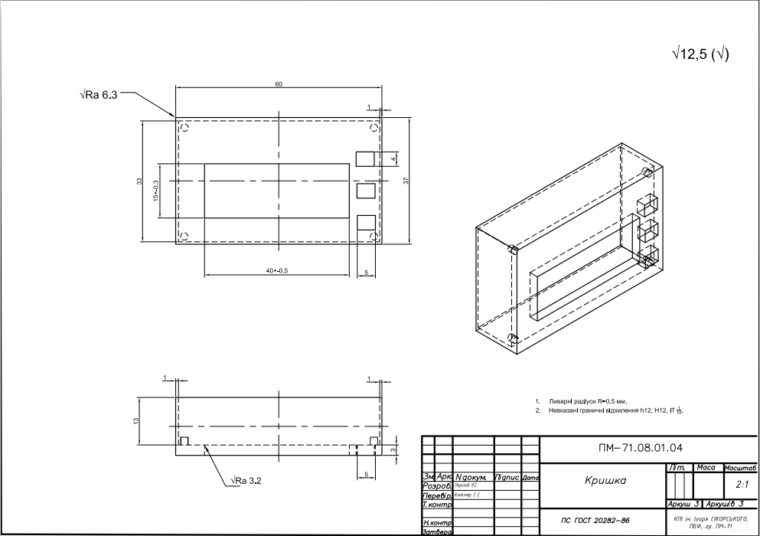

Рис. 2.7. Робоче креслення кришки інклінометра

2.2.4. Кронштейн інклінометра

Відповідно до умов роботи прилад під час вимірювання повинен бути жорстко закріплений на вимірювальний об’єкт. Для ручного інструменту необхідною є умова надійного кріплення на об’єкті, а також короткий час кріплення і встановлення приладу на об’єкт. Для забезпечення цієї мети додамо до конструкції інклінометра кронштейн.
Кронштейн має дві роботі поверхні.
На першу поверхню, прямокутної форми розмірами 60 на 40 мм, що співпадає за розмірам з корпусом приладу, кріпиться сам інклінометр за допомогою магнітів, що дозволяє скоротити час на встановлення і знімання приладу. Розміри двох магнітів такі: діаметр ∅ 5 мм, висота 3 мм, геометрично магніти розташовані таким чином, що їх положення співпадає з положенням бобишок для кріплення електричної плати до корпусу.
Друга робоча поверхня має прямокутну форму розмірами 30 на 120 мм і забезпечує фіксацію інклінометра на вимірювальному об’єкті. Фіксація здійснюється за допомогою бігунка, що переміщається по отвору у формі витягнутого овалу розмірами 80 мм довжиною і радіусом 5 мм. У внутрішній частині бігунка закріплення пружина розтягу, яка дозволяє зажимати кронштейн з інклінометром на вимірювальному об’єкті.
Кронштейн і бігунок будуть виготовлені за допомогою технологій ливарного виробництва, для усунення гострих кромок на зовнішній поверхні кришки передбачено ливарні радіуси величиною R=0,5 мм. Обираємо матеріал для корпусу PS - polystyrene, полістирол (ПС).
Приведено 3-д модель кронштейна і бігунка інклінометра (рис. 2.8., 2.10) та їх робочі креслення (рис. 2.9, 2.11).

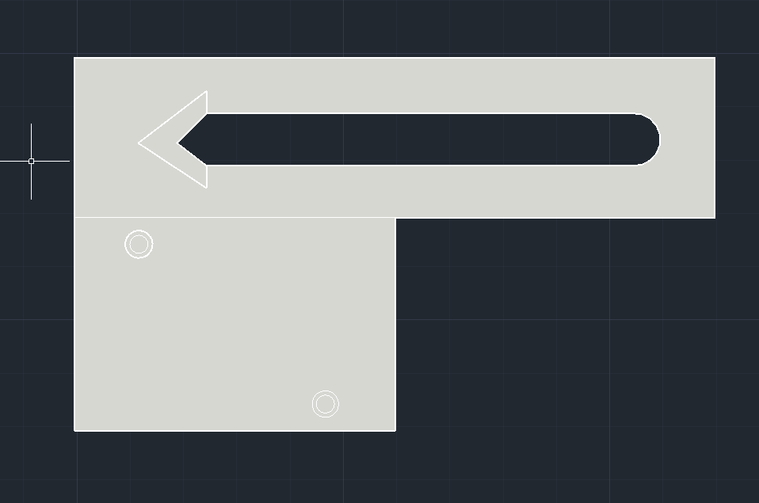

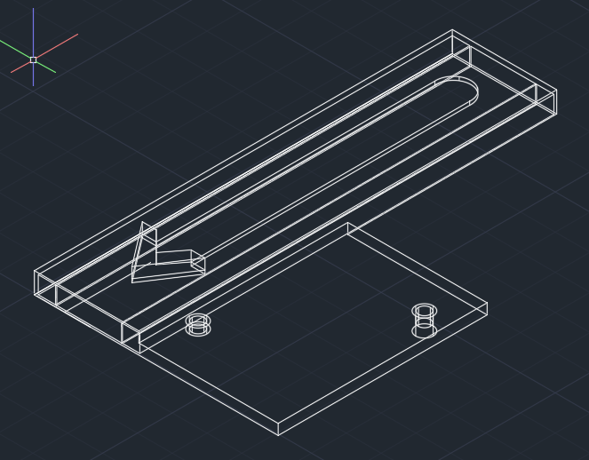

Рис. 2.8. 3-д модель кронштейна інклінометра

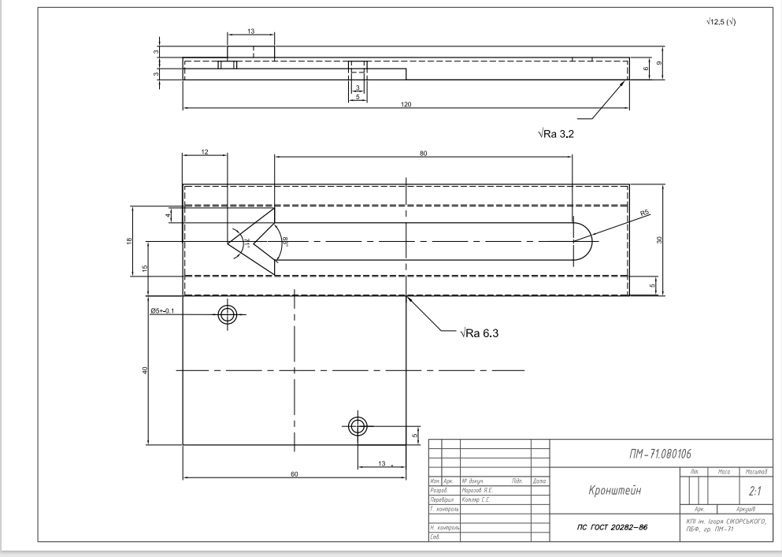

Рис. 2.9. Робоче креслення кронштейна інклінометра

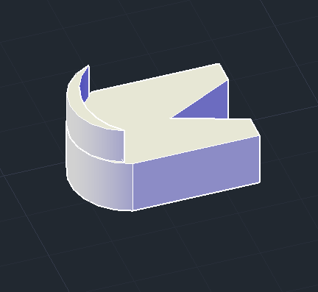

Рис. 2.10. 3-д модель бігунка кронштейна інклінометра

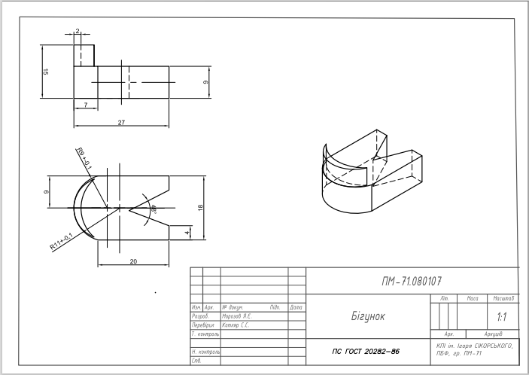

Рис. 2.11. Робоче креслення бігунка кронштейна інклінометра

2.2.5. Пружина кронштейна інклінометра

В конструкції кронштейна інклінометра передбачено пружину розтягу для кріплення кронштейна разом з інклінометром на вимірювальному об’єкті. Проведемо проектувальний розрахунок такої пружини.
Основні геометричні параметри гвинтових циліндричних пружин з дроту круглого поперечного перерізу (рис. 2.12):
d - діаметр дроту;
D_{з} і D - зовнішній і середній діаметри пружини;
c = D / d - індекс пружини;
t - крок пружини;
α - кут підйому витків;
L₀ - довжина розгорнутої пружини (без урахування зацепів пружини).

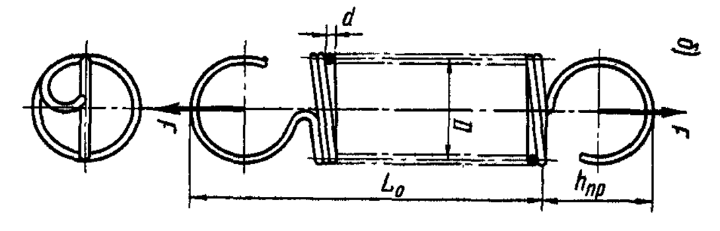
Рис. 2.12. Ескіз пружин розтягу

Розрахунок гвинтовий циліндричної пружини розтягу з дроту круглого поперечного перерізу виконують за формулою (2.1):
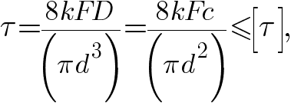 (2.1)
де τ - розрахункова максимальна напруга в поперечних перетинах витків пружини;
[τ] - допустиме напруження для дроту пружини;
с – індекс пружини;
k - коефіцієнт впливу на напругу кривизни витків і поперечної сили;
F - максимальна сила стиску або розтягу.
Формулою користуються при перевірочному розрахунку пружини, коли її розміри відомі.
Податливість пружини прямо пропорційна її індексу c. Для збільшення податливості пружини індекс з приймають максимальним; на практиці c = 4 ... 12 (табл. 2.1).
Значення індексу пружини приймають в залежності від діаметра дроту. Зі збільшенням індексу пружини тієї ж жорсткості можна скоротити її довжину шляхом збільшення діаметра, а зі зменшенням індексу можна зменшити діаметр пружини шляхом збільшення її довжини.
Таблиця 2.1
Індекс пружини
d, мм | < 2,5 | 3...5 | 6...12
c | 4...12 | 4...10 | 4...9

Вибираємо індекс пружини с=6.
Максимальну силу стиску задаємо F=44,5Н.
Значення коефіцієнта k приймають в залежності від індексу пружини і розраховують за формулою (2.2) або обирають за таблицею 2.2.
$k=\frac{4c+2}{4c-3}$ (2.2)

Таблиця 2.2
Коефіцієнт впливу на напругу кривизни витків і поперечної сили
c | 4 | 5 | 6 | 8 | 10 | 12
k | 1,37 | 1,29 | 1,24 | 1,17 | 1,14 | 1,11
При індексі пружини с=6, розраховуємо k=1,24.
Допустиму напругу [τ] пружин при статичних навантаженнях можна знайти за графіками (рис. 2.3), де окремі криві відносяться до пружин з дроту різних матеріалів:

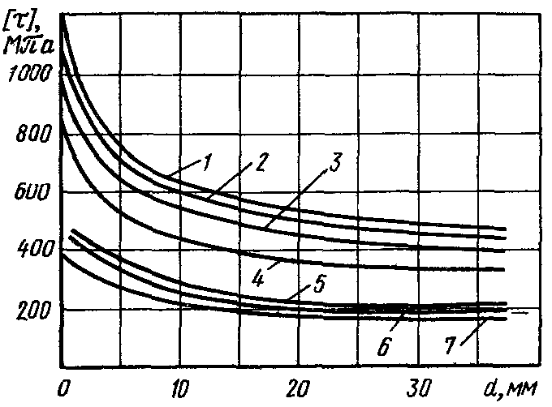
Рис. 2.3. Допустиме напруження для дроту пружини:
1 - вольфрамової і рояльної; 2 - хромванадіевой; 3 - вуглецевої, загартованої в маслі; 4 - вуглецевої холоднотянутой; 5 - моіель-металу; 6 - фосфористої бронзи; 7 - спеціальної латуні

Допустиму напругу також можна визначити із довідників по матеріалам.
Вибираємо матеріал пружини сталь вуглецева, [τ] = 750 МПа.
При пульсуючому навантаженні з невеликим числом циклів допустимі напруження [τ] слід приймати в 1,25 ... 1,5 рази нижче, ніж за графіками.
Діаметр дроту визначають через індекс пружини і навантаження, якому вона буде піддаватися:
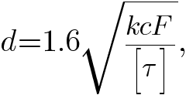 (1.3)
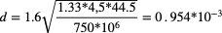м.
Діаметр d дроту, обчислений за формулою, округляють по ряду R_{a}40 так, як проволоку виготовляють, протягуючи через калібрований отвір.
R_{a}40: 1,00; 1,05; 1,1; 1,15; 1,2; 1,3; 1,4; 1,5; 1,6; 1,7; 1,8; 1,9; 2,0; 2,1; 2,2; 2,4; 2,5; 2,6; 2,8; 3,0; 3,2; 3,4; 3,6; 3,8; 4,0 і т.д.
Вибирає діаметр з ряду R_{a}40 d=1 мм.
Середній діаметр D пружини і зовнішній діаметр D_{з} визначають за формулами:
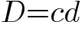 (2.4)
$D=6*0,4=2,4$мм.

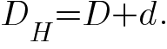 (2.5)
$D_{з}=2,4+0,4=2,8$мм.

При розрахунках розрізняють наступні сили пружини (див. рис. 2.12):
- при попередній деформації - F1;
- при робочій деформації (відповідає найбільшому примусовому переміщенню рухомого ланки в механізмі) - F2;
- при максимальній деформації (допустимої) - F3.
Відповідно в формулах F = F3. Зазвичай пружину встановлюють з діючим на неї початковим навантаженням:
F1 = (0,1 ... 0,5) F2. (2.6)
Максимальна сила пружини
F3 = (1,05 .., 1,66) F2. (2.7)
F2=44.5Н.
F1=0,1*F2=0.1*44.5=4.45H.
F3=1.125*F2=1.125*44.5=50H.
При зміні сили пружини від F1 до F2 жорсткість пружини:
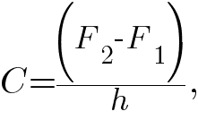 (2.8)
де h - робочий хід пружини, значення якого призначають або обчислюють за умовами роботи механізму.
Задаємо $h=200$ мм.
$C=\frac{44.5-4.45}{200}=0,2$Н/мм,
Жорсткість одного витка пружини:
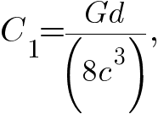 (2.9)
де G - модуль зсуву матеріалу дроту пружини. Для сталі G = 80000 МПа і, отже, для сталевої пружини:
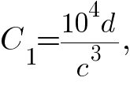 (2.10)
$С_{1}=\frac{{10}^{4}*0,4}{6^{3}}=18, 52$Н/мм,
де С1 - в Н / мм; d - в мм.
Число робочих витків пружини
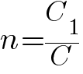 (2.11)
$n=\frac{18,52}{0,2}=92,6$.
Округляємо до найбільшого цілого числа n = 93.
Повне число витків
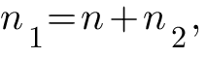 (2.12)
де n2 = 1,5 ... 2 - число опорних витків.
Вибираємо n2 = 2.
$n1=93+2=95$.
Деформація пружини
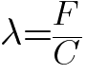. (2.13)
Підставивши в формулу замість F сили F1, F2, F3, отримаємо деформації:
λ1 - попередню, λ2 - робочу і λ3 - максимальну.
$λ_{1}=\frac{F_{1}}{C}=\frac{4.45}{0,2 }=22.5$ мм;
$λ_{2}=\frac{F_{2}}{C}=\frac{44,5}{0,2}=222,5$ мм;
$λ_{3}=\frac{F_{3}}{C}=\frac{50}{0,2}=250$ мм.
Максимальна деформація одного витка пружини:
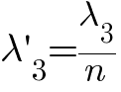 (2.14)
$λ_{3=}^{'}\frac{250}{95}=2.6$ мм.
Крок пружини в ненавантаженому стані для пружини розтягу:
$t=d$, (2.20)
тобто витки будуть розміщені щільно один до одного.
$t=0,4$ мм.
Висота пружини у вільному стані для пружини розтягу:
$L_{0}=\left(n+1\right)∙d$ (2.21)
$L_{0}=\left(93+1\right)*0,4=37,6$ мм.
Висота пружини розтягу при заданому навантаженні:
$L_{i}=L_{0}+λ_{i}$. (2.22)
Відповідно, визначаємо:
$L_{1}=L_{0}+λ_{1}=37,6+22.3=60$ мм;
$L_{2}=L_{0}+λ_{2}=37,6+222.5=261$ мм;
$L_{1}=L_{0}+λ_{3}=37,6+250=288$ мм.
Довжина розгорнутої пружини (довжина дроту):
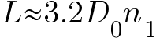 (2.23)
$L=3.2*2,4*95=730$ мм.

На рисунку 2.13 приведено 3-д модель пружини розтягу і на рис. 2.14 її креслення.

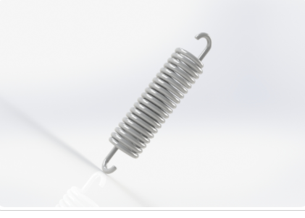

Рис. 2.13. 3-д модель пружини розтягу

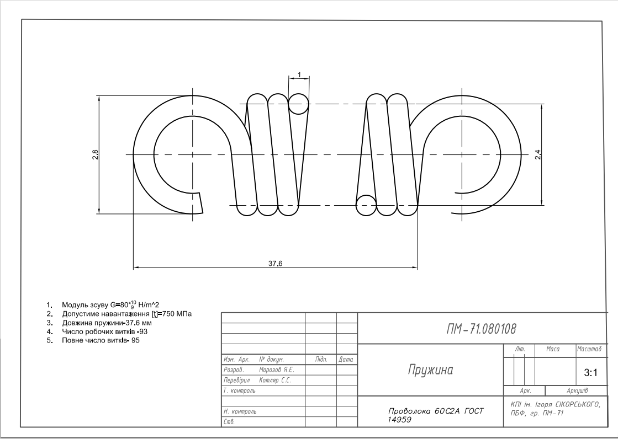

Рис. 2.14. Креслення пружини розтягу

2.2.6. Додаткові деталі інклінометра

На рис. 2.15 показано габаритне креслення магніту за фіксації інклінометра на поверхні кронштейну.

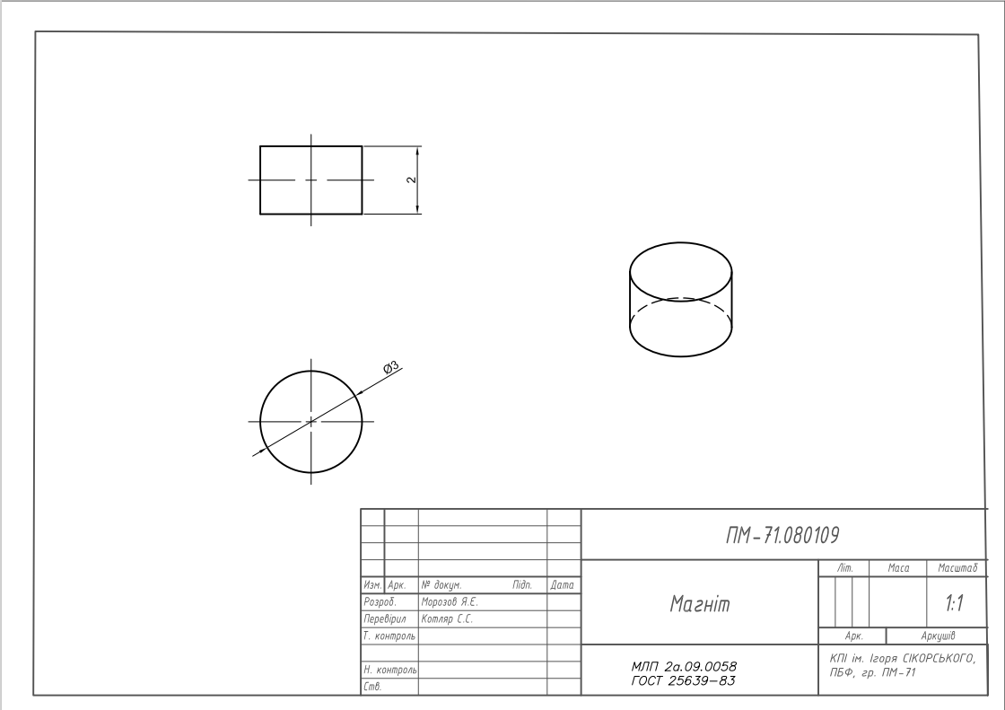

Рис. 2.15. Габаритне креслення магніту кронштейна інклінометра

На рис. 2.16 показано робоче креслення кнопки для перемикання режимів роботи інклінометра.

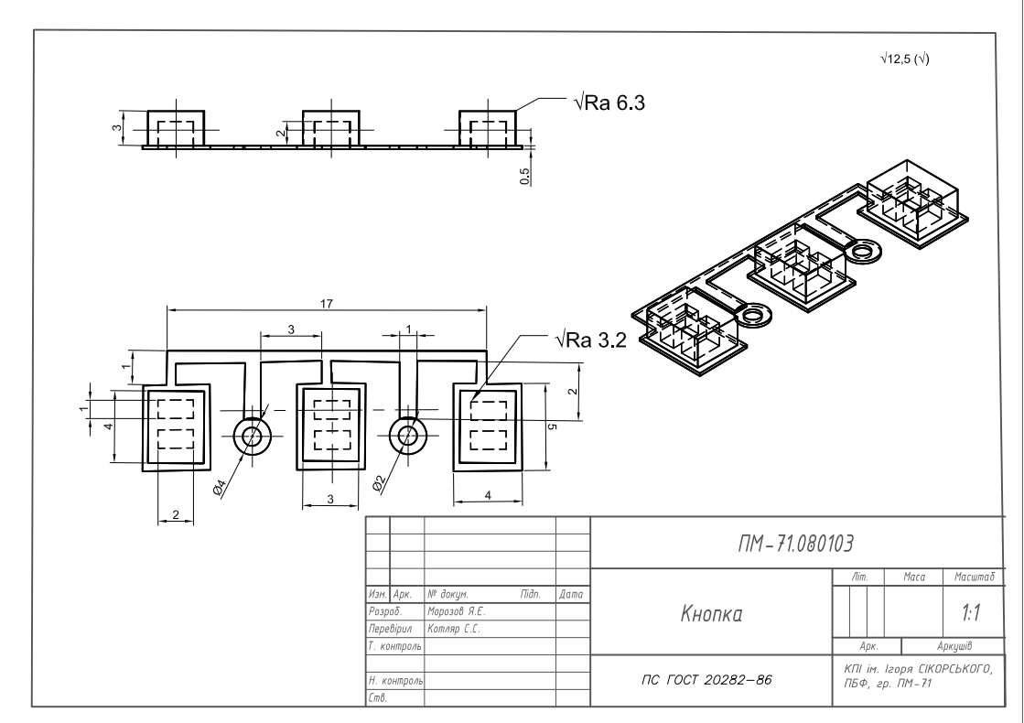

Рис. 2.16. Креслення кнопки

2.2.7 Збірка інклінометра

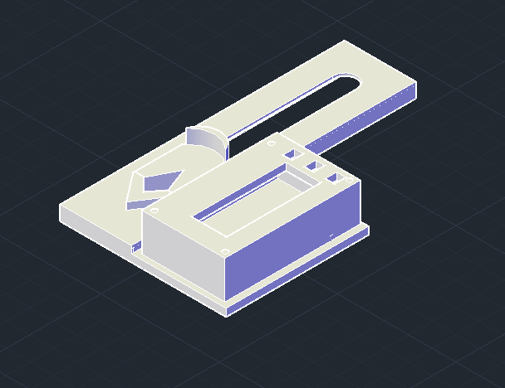

Рис. 2.17 3D модель збірки

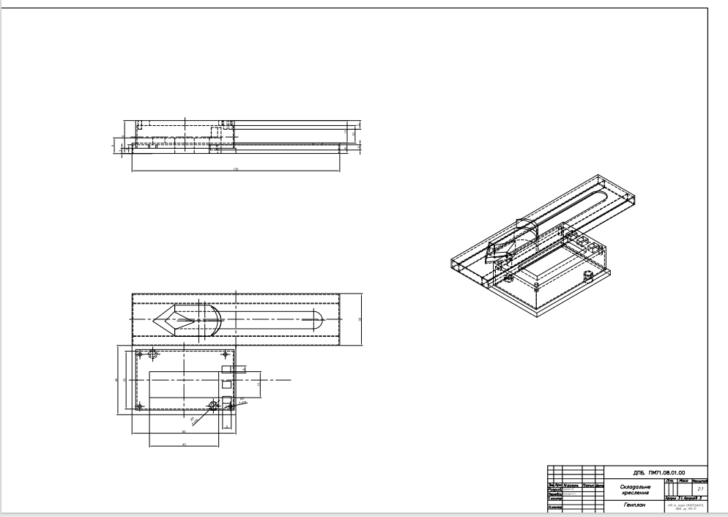

Рис 2.18 Креслення збірки
Розділ 3. ТЕХНОЛОГІЧНИЙ РОЗДІЛ

3.1. Аналіз складальної одиниці
Датчики кута нахилу / інклінометри, розраховані для вимірювання кута нахилу об'єкта. Ці датчики визначають кут ухилу або ската і виводять його значення через відповідний електричний інтерфейс. Точні виміри кута нахилу відносно горизонту дуже важливі для багатьох систем управління становищем або систем забезпечення безпеки.
Інклінометри дозволяють просто і ефективно контролювати положення в просторі без необхідності використання складних механічних конструкцій. Завдяки універсальності застосування і тривалого терміну служби такі інклінометри можуть використовуватися практично у всіх областях застосування, починаючи від мобільного телефону, автомобіля і закінчуючи кораблями і баштовими або портовими кранами. Інклінометри дуже легко інтегруються в конструкцію користувача. Всі датчики крену поміщені в міцний і компактний корпус.

3.2. Побудова схеми складальної одиниці

На основі проведеного аналізу конструкторської документації розробляється схема складального складу . Вона ілюструє побудову приладу або складальної одиниці, та показує кількість складальних одиниць, їх найменування, кількість необхідних деталей та взаємозв’язок між ними. Дана схема використовується як комплектуюча карта при складанні приладу. Мінусом схеми є те, що вона не відображує порядку складання, не вказує, з чого починати складання і в якій послідовності його вести. Складальні одиниці та деталі представляють собою прямокутники, в яких показано номер деталі або складальної одиниці, найменування та кількість.
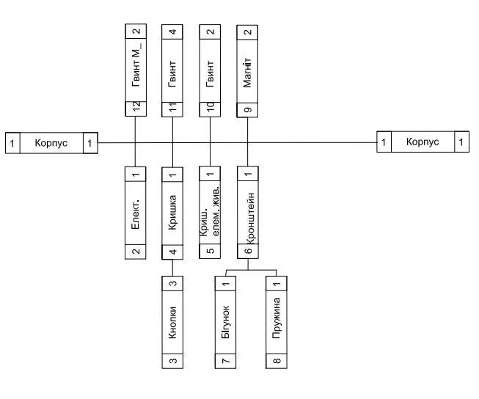
3.3. Побудова технологічної схеми
Технологічна схема складання розробляється для повного уявлення проходження процесу складання приладу і є основним документом, який фіксує технологічний процес складання. В ній показано послідовність складання, засоби забезпечення з’єднань, періодичність та зміст процесів регулювання, випробування та контролю.
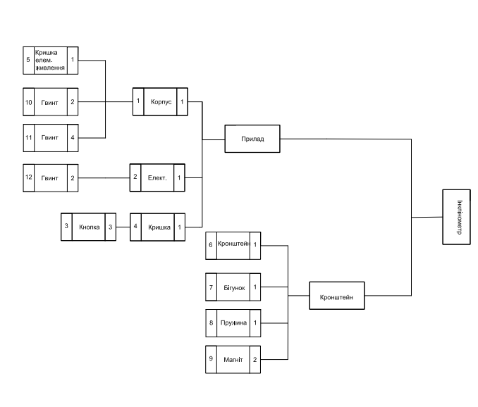

3.4. Оцінка технологічності
Технологічності виробу при складанні характеризується простотою складання загалом та складальних одиниць без доробок. Абсолютний техніко-економічний показник трудомісткості виготовлення Тв виражається сумою нормо-годин, витрачених на підготовку виробу: 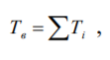, де Тi – трудомісткість виготовлення та випробувань i-ї складової частини виробу в нормо-годинах. Рівень технологічності конструкції по трудомісткості виготовлення Кр.т визначається як відношення досягнутої трудомісткості виробу Тв = 32 нормогодин до базового показника трудомісткості виготовлення Тб.в = 35,5 нормогодин.
Кр.т= Тв / Тб.в = 0,9
Технологічна собівартість виробу Ст визначається як сума витрат на одиницю виробу: Ст= См + Сз + Сц.в= 1000 + 500 + 200 = 1700 грн, де См=1000 грн – вартість матеріалів, витрачених на виготовлення виробу;
Сз= 500 грн – заробітна платня виробничих робітників з нарахуваннями;
Сц.в= 200 грн – цехові витрати, що включають у себе витрати на електроенергію, споживану устаткуванням, на ремонт та амортизацію устаткування, охолоджуючі, обтиральні та інші матеріали, передбачені процесом виробництва виробу. Рівень технологічності конструкції по технологічній собівартості визначається як відношення досягнутої собівартості виробу Ст до технологічної собівартості базового виробу Сб.т= 2500 грн Кр.с= Ст / Сб.т =0,68. Попередній розрахунок Кр.с в процесі проектування виробу можна робити по наближеним розрахункам технологічної собівартості основних складових частин, використовуючи дослідно-статистичні дані по виробахпредставниках та коригувальні коефіцієнти.
Критерій складності приладу
,
де N – загальна кількість складальних одиниць у виробі, n – загальна кількість деталей.
.

2. Критерій уніфікації виробу
Значення критерія уніфікації виробу лежать в наступних діапазонах:
- К<0,25 – технологічність незадовільна;
- 0,25< К<0,5 – технологічність задовільна;
- К>0,5 – технологічність добра;
Підставивши значення в формулу, отримуємо критерій уніфікації:

,
де - число уніфікованих складальних одиниць;
- число всіх складальних одиниць;
- число уніфікованих деталей;
- число всіх деталей.
.
Значення критерію уніфікації лежить в діапазоні >0,5, а отже технологічність можна вважати доброю.

3. Показник уніфікації складальних одиниць можна знайти за наступною формулою:
;
.
Підставивши значення у формулу ми виявили, що технологічність виробу за даним критерієм ….

4. Показник уніфікації деталей:
;
.
Підставивши значення у формулу ми виявили, що технологічність виробу за даним критерієм добра.

5. Показник уніфікації технологічного процесу
;
;
Підставивши значення у формулу ми виявили, що технологічність виробу за даним критерієм технологічність задовільна.

6. Комплексний показник уніфікації виробу.
;
.
Значення комплексного показника уніфікації виробу складає більше 0,3, але менше 0,5, тому технологічність за комплексним показником уніфікації виробу – задовільна.

3.5. Визначення комплексного показника технологічності виробу
Комплексний показник технологічності конструкції характеризує не окремі приватні ознаки технологічності, а визначену групу ознак технологічності конструкції.
Методика визначення комплексного показника враховує різноманітну економічну ефективність вхідних приватних показників шляхом введення коефіцієнтів економічної ефективності К_{е} приватних показників технологічності виробу. Цей коефіцієнт доцільно обмежити границями 0<K_{е}≤1. При цьому коефіцієнти економічної ефективності визначаються з умови ∑К_{е}≤1.
Комплексний показник технологічності виражається залежністю:
К=(К₁К_{1э}+К₂К_{2э}+...+К_{i}К_{iе})/(К_{1е}+К_{2е}+...+К_{iе})=(∑К_{i}К_{iе})/∑К_{iе}. (2.12)
Таким чином,
Розрахунок комплексного показника технологічності показаний у табл.3.1.

Таблиця 3.1
Комплексний показник технологічності .
Показник К_{i} | Коефіцієнт економічної ефективності К_{iе} | К_{i}К_{iе}
К_{у т}=0,42  К_{ус}=0,98  К_{у}=0,8  К_{ст}=0,2  К_{зб}=0,4 | 0,35  0,25  0,15  0,2  0,05 | 0,2625  0,2325  0,0345  0,046  0,00045
 | ∑К_{iе}=1 | К=0,572

Оскільки К=0,572>0.5, то виріб є технологічним і його можна запустити у виробництво.
3.6 Розрахунок параметричної точності складання
Одним з найважливіших параметрів п’єзоелементу є його електрична ємність С, що описується формулою:
$С=\frac{εS_{x}}{d}=\frac{ε_{к}ε_{вак}S_{x}}{d}$, (6.12)
де - діелектрична постійна матеріалу, - діелектрична постійна вакууму, - площа п’єзоелементу, а - його товщина.

Розв'яжемо пряму задачу за допомогою методу відносної точності.
Для ступеневих передаточних функцій$Q_{0}=\prod^{n}{\left(q_{i}^{a_{i}}\right)}$ , де -показник ступеню для первісної характеристики, яка визначає ступінь впливу її на вихідний параметр ; -первісні, що визначають характеристики вихідного фізичного параметру. якщо стоїть в чисельнику, то , а якщо в знаменнику, то .
Формула для методу відносної точності записується так:
$δ_{Q}=Q_{0}i=1\sum^{n}{a}\frac{δ_{i}}{q_{i}}$, (6.13)
З врахуванням можливих варіантів знаків (+) та (-) при показниках ступеню та відхиленнях (ВО) та (НО) і допусків отримуємо рівняння розв’язання задачі:

${\left(BB\right)}_{Q}=Q_{0}\sum_{m}^{i=1}{\left(+a_{i}\right)}{\left(BB\right)}_{i}+\sum_{p}^{j=1}{\left(-a_{j}\right)}{\left(HB\right)}_{j}$, (6.14)
${\left(BB\right)}_{Q}=Q_{0}\sum_{m}^{i=1}{\left(+a_{i}\right)}{\left(BB\right)}_{i}+\sum_{p}^{j=1}{\left(-a_{j}\right)}{\left(HB\right)}_{j}$, (6.15)

Визначимо можливий розкид електричної ємності С п’єзоелементу за відомими допусками визначальних первинних величин. У нашому випадку п’єзопластина має круглу форму та виготовлена з кварцу. Тоді формула приймає вигляд:
$C_{0}=\frac{ε_{к}ε_{вак}πD_{x}^{2}}{4d}$, (6.16)
(D_{x} – діаметр пластини). ε_{вак} = 8,85∙10⁻¹²Ф/м є сталою величиною, для кварцу = 3,9; допуск δ_{ε} = +0,1; D_{x} = 5 мм, допуск δ_{D} = -0,5 мм; d=2 мм, допуск = -0,05 мм.
Отже, номінальне значення електричної ємності
$C_{0}=\frac{3,9*8,85π{0,5}^{2}}{4*2}=48*{10}^{-12}Ф$, (6.17)
${\left(BB\right)}_{Q}=48*{10}^{-12}\left(\frac{1\left(0,1\right)}{1750}+\frac{\left(-1\right)\left(-0,05\right)}{2}\right)=1,2$пФ, (6.18)
${\left(BB\right)}_{C}=48*{10}^{-12}\left(\frac{2\left(-0,5\right)}{5}+\frac{\left(1\right)\left(0,1\right)}{1750}\right)=-9,6$пФ, (6.19)
$C={48}_{-9,6}^{+1,2}пФ$пФ

3.7. Висновки до розділу
На основі розрахунків показників технологічності К_{ут}=0,42, К_{ус}=0,98, К_{у}=0,8, К_{ст}=0,2, К_{зб}=0,4 та комплексного показника технологічності виробу К=0,57 було оцінено рівень технологічності складальної одиниці і показано, що складальна одиниця є технологічною і придатна для запуску у виробництво, оскільки К>0.5.
Розроблено технологічну схему складання, яка створення для повного уявлення про послідовність складання, засобах забезпечення з'єднань, про періодичність і утримання процесу регулювання, іспитів і контролю. Вона дається технологом-складальником, що призначає базову деталь, із яким починається процес загального складання. Відповідно до обраного порядку подачі деталей і складальних одиниць на складання створюються операції технологічного процесу. Тим самим формується технологічний процес.

Висновки:
У даному дипломному проєкті бакалавра проведено огляд і аналіз цифрових інклінометрів, розроблено 3D моделі, та креслення усіх основних деталей конструкції інклінометра. У технологічному розділі було проведено опис створюваного приладу, побудовано схему складального складу та схему технологічного складання, проведено оцінку технологічності приладу, проведемо проектувальний розрахунок пружини, яка належить до конструкції та розроблено технологічний процес складання приладу. Оцінка технологічності приладу дала задовільні результати за коефіцієнтом уніфікації деталей, коефіцієнтом складності конструкції та комплексним показником технологічності, коефіцієнтом уніфікації виробу.

Література:
- Сєрий І.С., Паніна В.В., В’юник О.В. Взаємозамінність, стандартизація та технічні вимірювання. Методичні вказівки до роботи на тему: «ВИМІРЮВАННЯ КУТІВ І КОНУСІВ».
- Колчков В.І. МЕТРОЛОГІЯ, СТАНДАРТИЗАЦІЯ І СЕРТИФІКАЦІЯ. М.: Навчальний посібник.
- Професійно-освітній портал. Електронній ресурс. Режим доступу: http://turner2.pto.org.ua/index.php/turner2-tema8/turner2-modul-8-6
- Технічні прилади. Електронній ресурс. Режим доступу: https://tehpribory.ru/glavnaia/instrumenty/uglomer.html
- Інструменти. Електронній ресурс. Режим доступу: https://proinstrumentinfo.ru
- Голуб В. Датчики ускорений и угловых скоростей: новые ИМС и модули фирмы Analog Devices // Электронные компоненты — Украина. 2009. № 5–6. 2.
- Голуб В. Инерциальные датчики типа IMU фирмы Analog Devices // Электронные компоненты — Украина. 2010. № 9–10. 3. Власенко А. Новые инерциальные датчики IMU семейства iSensor // Компоненты и технологии. 2010. № 3.
- Голуб В. Инерциальные датчики фирмы Analog Devices // Электронные компоненты — Украина. 2011. № 3.
- Красковский К.Я. Расчет и конструирование механизмов приборов и вычислительных систем / Красковский К.Я., Дружинин Ю.А., Филатова Е.М. . - М.: Высш. шк., 1991. - 480 с. ISBN 5-06-000693-X.
- ГОСТ 2.104-2006 ЕСКД. Основные надписи.
- ГОСТ 2.114-95 ЕСКД. Технические условия.
- ГОСТ 13764-68 Пружины винтовые цилиндрические сжатия и растяжения из стали круглого сечения. Классификация.
- ГОСТ 13765-68 Пружины винтовые цилиндрические сжатия и растяжения из стали круглого сечения. Обозначение параметров, методика определения размеров.
- ГОСТ 13766-86 Пружины винтовые цилиндрические сжатия и растяжения 1 класса, разряда 1 из стали круглого сечения. Основные параметры витков.
- ГОСТ 2.401-68 ЕСКД. Правила выполнения чертежей пружин.
- Инклінометри. Електронній ресурс. Режим доступу: https://armatool.ru/inklinometr-izmeraem-naklon-obekta/

